### Python开发环境安装配置详细教程

|  |
| --- |
| 韩顺平老师： Python开发环境安装配置详细教程  未经授权，禁止转载 - 转载请注明出处 |

### 软件下载

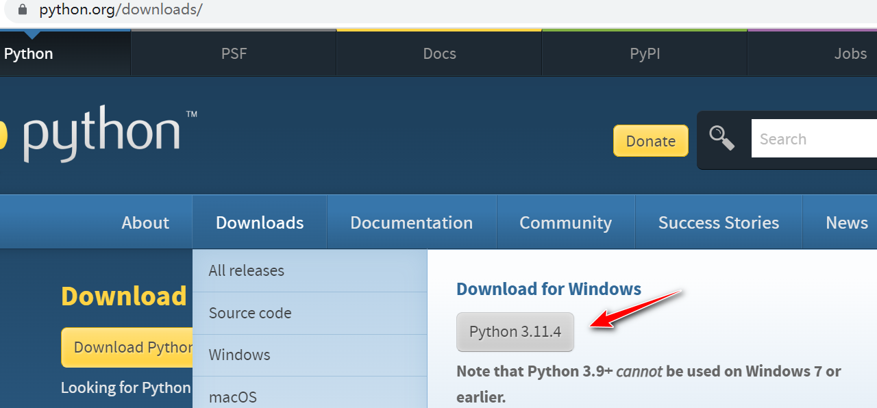

下载地址：<https://www.python.org/downloads/>

### 老韩说明: 注意事项和细节说明

|  |
| --- |
| -如果希望下载其它版本Python可以在如下地址查找, 比如: <https://www.python.org/downloads/windows/> , 可以选择自己**需要的版本**      - 可以根据**需要选择windows/linux/unix/other 平台**下需要的Python开发安装包  - Python开发包的类型: zip(解压包) 和 exe(安装)  - 老韩解读: 关于如何选择 32-bit、64-bit 和 ARM64       1. 如果你的操作系统是32位，就选择32-bit的安装包 2. 如果你的操作系统是64位(cpu 是intel / AMD) , 就选择64-bit的安装包 3. 如果你的操作系统是 64位(支持ARM架构) , 就选择 ARM64的安装包 |

### 安装步骤

|  |
| --- |
| 韩顺平**说明**：同学们注意，不同操作系统下安装Python开发环境，需要下载对应的安装包, 如图说明 |

1. 下载后会得到对应的安装文件, 比如windows下就是python-3.11.4-amd64.exe文件
2. 安装的路径最好不要有中文和空格
3. 这里我安装到 D:\program\python3.11.4 目录下 【根据自己的情况来指定目录,尽量**选择空间大的盘**】

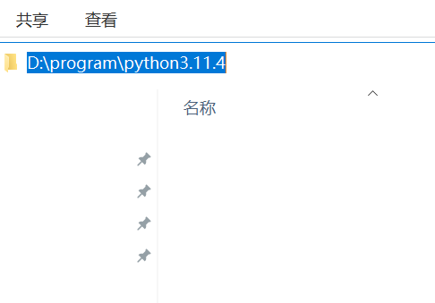

1. 点击安装包, 进行安装, 如下图

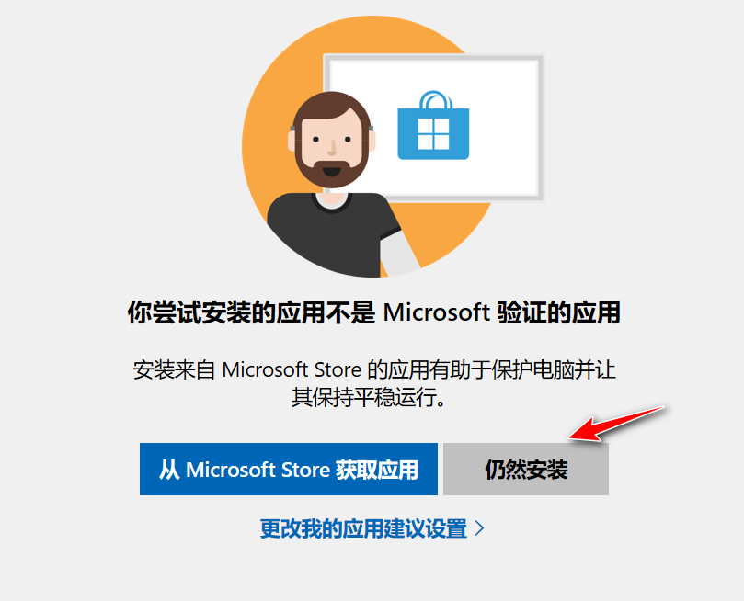

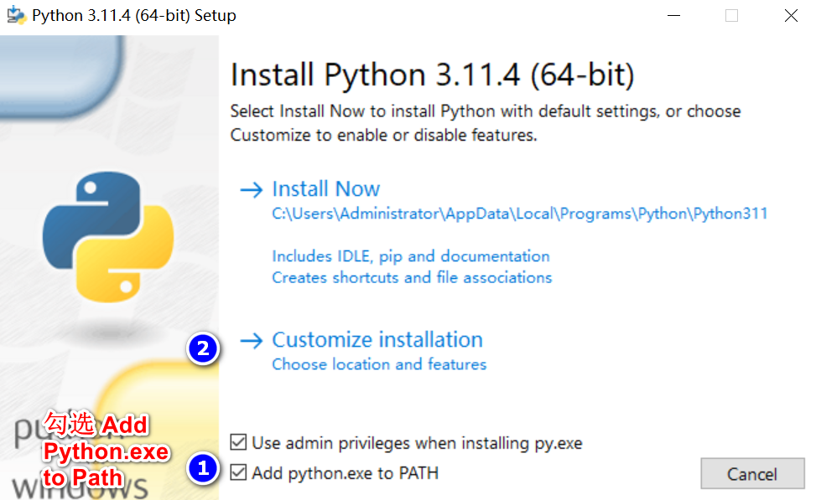

**老韩解读**: 为什么要选择 Add Python.exe to Path , 是为了我们可以在不同的路径下都可以使用到python.exe, 后面老韩还会演示说明, 让小伙伴们理解的更透彻

1. 点击Next

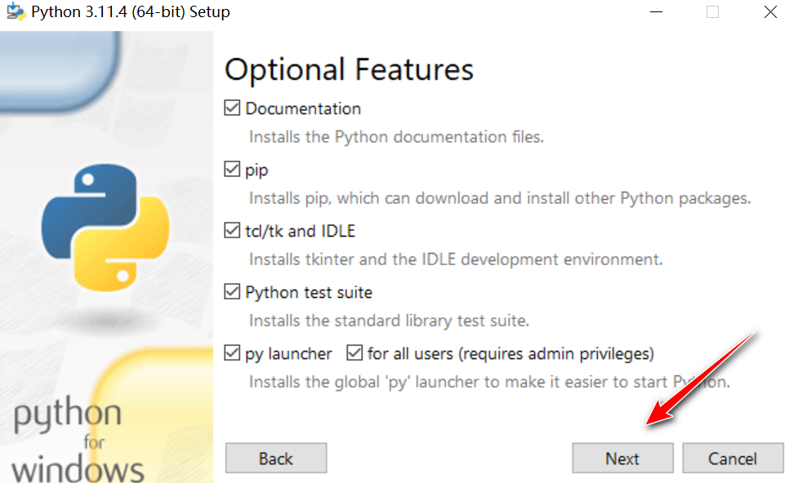

1. 选择你自己要把Python安装到的目录

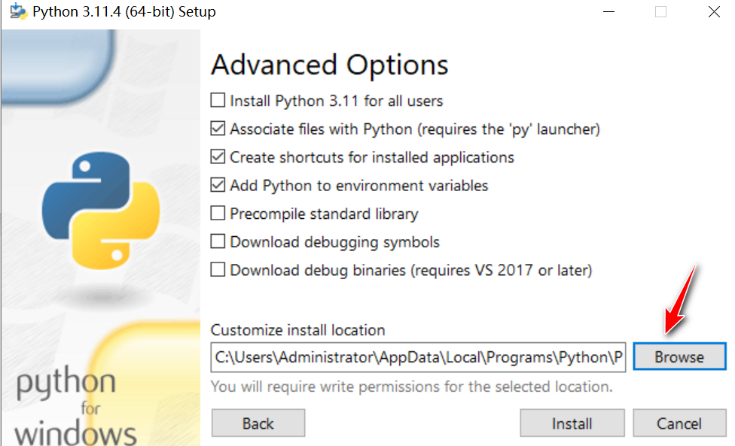

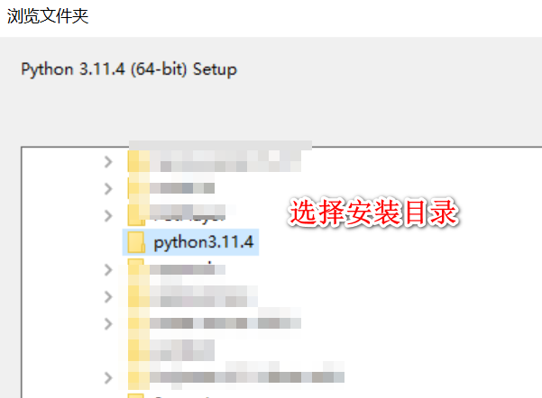

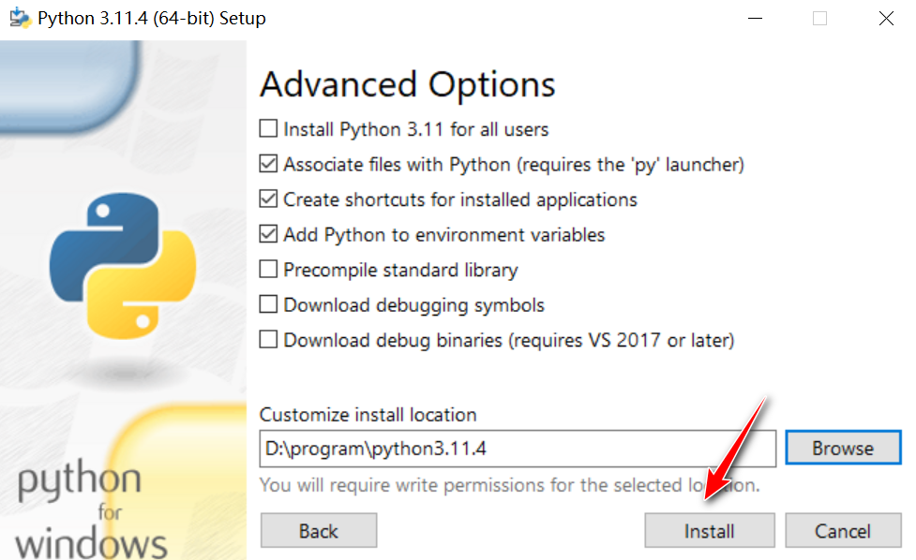

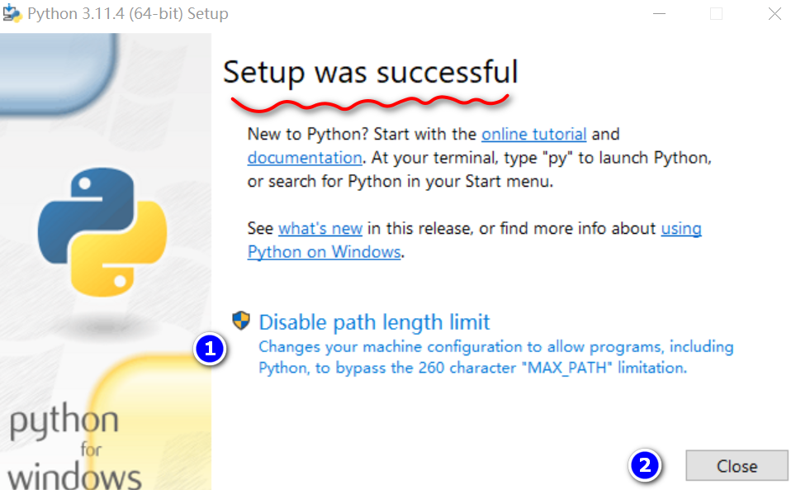

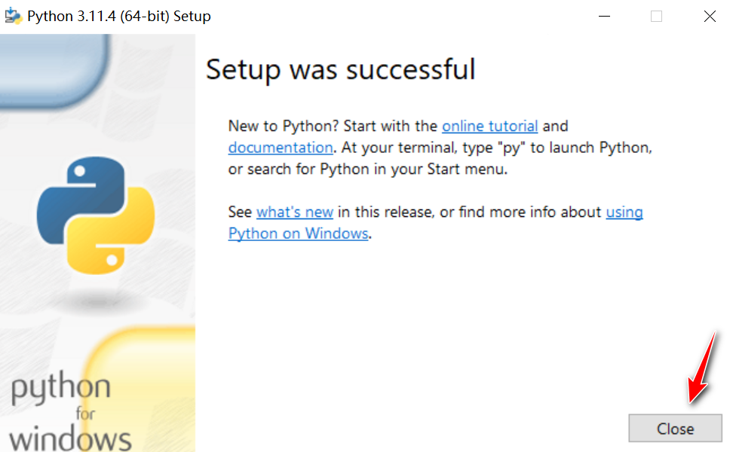

### 进入命令行, 验证Python是否安装OK

- 按下 win+r 键 (**老韩说明:** 不同的键盘win键位置不一样, 小伙伴试一下即可)

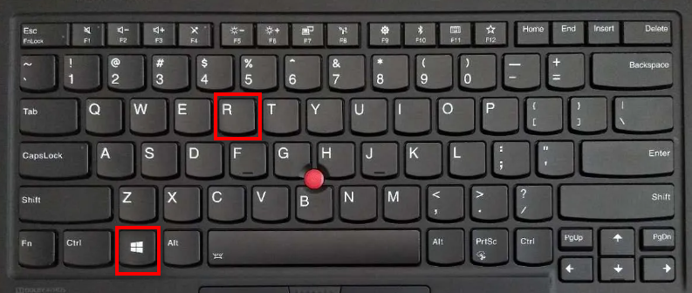

- 会弹出一个对话框, 输入cmd, 再点击确定, 如图

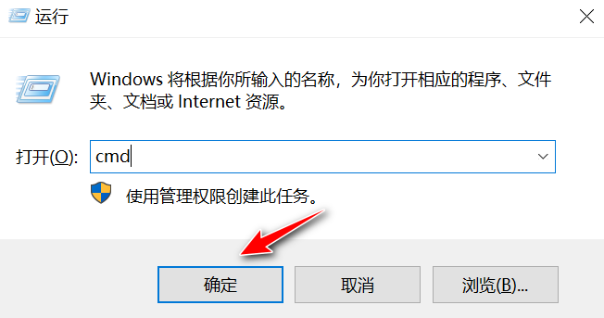

- 会进入到cmd命令行, 如图

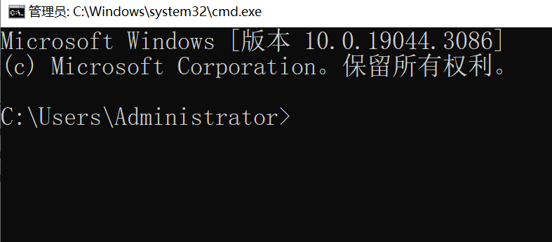

- 输入python.exe(python), 如果能够显示python的版本,说明 小伙伴就安装成功了

